Componente curricular: GEOGRAFIA
6º ano – 3º bimestre
PROPOSTA DE ACOMPANHAMENTO DA APRENDIZAGEM

NOME: __________________________________________________________

TURMA: _________________________________________ DATA: ________________

Questão 1
Pesquise sobre o Rio São Francisco em um Atlas para responder às questões a e b.
- Cite, da nascente à foz, os estados brasileiros que o Rio São Francisco percorre.
- O Rio São Francisco está subindo ou descendo? Justifique sua resposta.
_________________________________________________________________________________________________________________________________________________________________________________________________________________________________________________________________________________________________________________________________________________________________________________________________________________________________________________________________________________________________________________________________________________________________________________________________________________________________________________________________________________________________________________________________________________________________________________________________________________________________

Questão 2
A imagem abaixo refere-se a um climograma da cidade de Porto Alegre-RS. Observe-a com atenção.

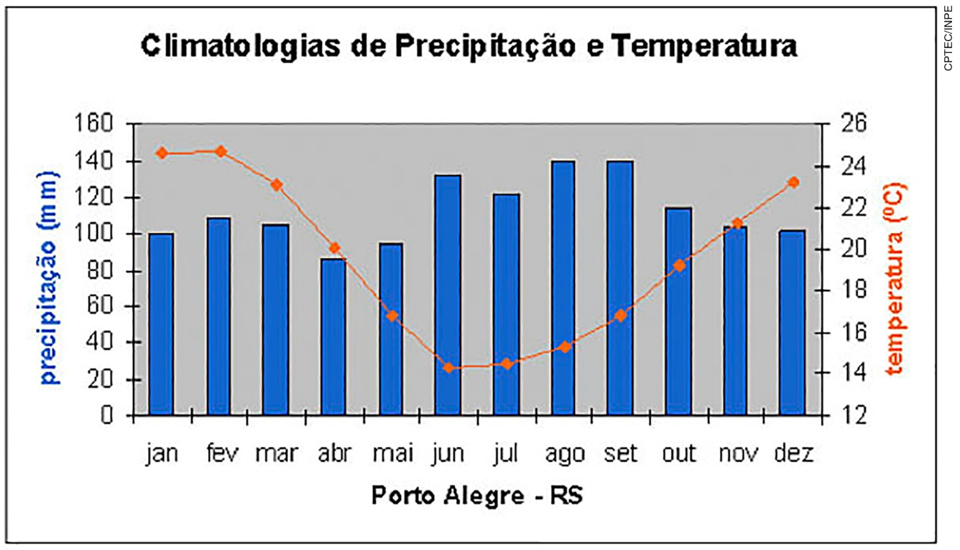
Fonte: CEPTEC. Disponível em: <http://img0.cptec.inpe.br/~rclima/climatologias/mensal/capitais/portoalegrec.gif>. Acesso em: 18 jul. 2018.

De acordo com o climograma acima, é possível afirmar que Porto Alegre-RS possui como característica climática:
a) um inverno quente e chuvoso.
b) um verão ameno e seco.
c) uma pequena amplitude térmica anual.
d) um inverno frio e chuvoso.
e) um verão quente e seco.

Questão 3
Desenhe um perfil do interior da Terra e identifique a localização das seis camadas principais (manto superior, núcleo externo, crosta continental, manto inferior, núcleo interno e crosta continental), inserindo para cada camada as seguintes informações: elementos principais de que são feitas, espessura e temperatura estimadas.

Questão 4
“ ____________ consiste na construção de uma estrutura transversal ao sentido do maior declive do terreno. Apresenta estrutura composta de um dique e um canal e tem a finalidade de reter e infiltrar, nos terraços em nível, ou escoar lentamente para áreas adjacentes, nos terraços em desnível ou com gradiente, as águas das chuvas.”
EMBRAPA. Disponível em <http://www.agencia.cnptia.embrapa.br/gestor/arroz/arvore/CONT000fohgb6cq02wyiv8065610dfrst1ws.html>. Acesso em: 10 set. 2018.

A prática agrícola correta para completar o texto acima é:
a) O terraceamento.
b) A calagem.
c) A adubação.
d) A canalização.
e) A retificação.

Questão 5
“O pacu, espécie de peixe mais consumida pelos Juruna, também está ameaçado. Ele se alimenta de frutos que caem na água durante o inverno, época de cheia do rio. Com a diminuição do volume de água e a mudança na dinâmica das vazantes, os frutos caem no seco, o que impossibilita a alimentação e a consequente reprodução da espécie.”
REVISTA GALILEU. Estudo confirma ameaça de Belo Monte. Disponível em:
<https://revistagalileu.globo.com/Ciencia/noticia/2018/07/estudo-confirma-ameaca-de-belo-monte-biodiversidade-do-rio-xingu.html>. Acesso em: 18 set. 2018.

O texto acima aborda uma dimensão dos impactos socioambientais gerados pela construção de uma Usina Hidrelétrica. Sobre esse assunto, pode-se afirmar que:
a) As Usinas Hidrelétricas não possuem nenhuma vantagem socioambiental em relação às outras fontes de energia.
b) As Usinas Hidrelétricas não geram impactos socioambientais consideráveis, tendo em vista a baixa densidade demográfica nos lugares onde são construídas.
c) As Usinas Hidrelétricas, assim como outras fontes de energia, possuem vantagens e desvantagens socioambientais.
d) É provável que o problema socioambiental descrito acima seja causado pelo aquecimento global e não pela Usina Hidrelétrica de Belo Monte.
e) O problema socioambiental descrito no texto será facilmente resolvido com o aumento da produtividade de alimentos industrializados.

Questão 6
Quais os problemas socioambientais que uma ocupação desordenada e desigual do espaço urbano pode gerar?
_________________________________________________________________________________________________________________________________________________________________________________________________________________________________________________________________________________________________________________________________________________________________________________________________________________________________________________________________________________________________________________________________________________________________________________________________________________________________________________________________________________________________________________________________________________________________________________________________________________________________

Questão 7
Sobre o escoamento superficial das águas das chuvas, assinale a alternativa correta.
a) O escoamento superficial das águas das chuvas ocorre igualmente nos ambientes urbano e rural.
b) Inundações e enchentes costumam ocorrer em ambientes rurais, devido ao maior grau de impermeabilização dos solos nesses locais.
c) As águas das chuvas escoam mais facilmente na superfície dos ambientes urbanos, em decorrência da dificuldade de se infiltrar nos solos devido ao elevado grau de impermeabilização do terreno.
d) A maior presença de vegetação natural, característica dos ambientes rurais, não interfere na capacidade de escoamento superficial das águas das chuvas.

Questão 8
Durante os meses de inverno no hemisfério sul, é comum que os habitantes dos estados do Acre e de Rondônia sintam um frio mais acentuado em relação ao que normalmente estão acostumados, tendo em vista o acontecimento de um fenômeno atmosférico denominado “friagem”. Tal fenômeno ocorre devido ao deslocamento, rumo à região desses estados, da massa de ar:
a) Equatorial Atlântica.
b) Polar Atlântica.
c) Tropical Atlântica.
d) Tropical Continental.
e) Equatorial Continental.

Questão 9
O climograma abaixo refere-se ao comportamento anual da variação térmica e das precipitações em Cuiabá-MT. Leia-o com atenção para responder à questão.

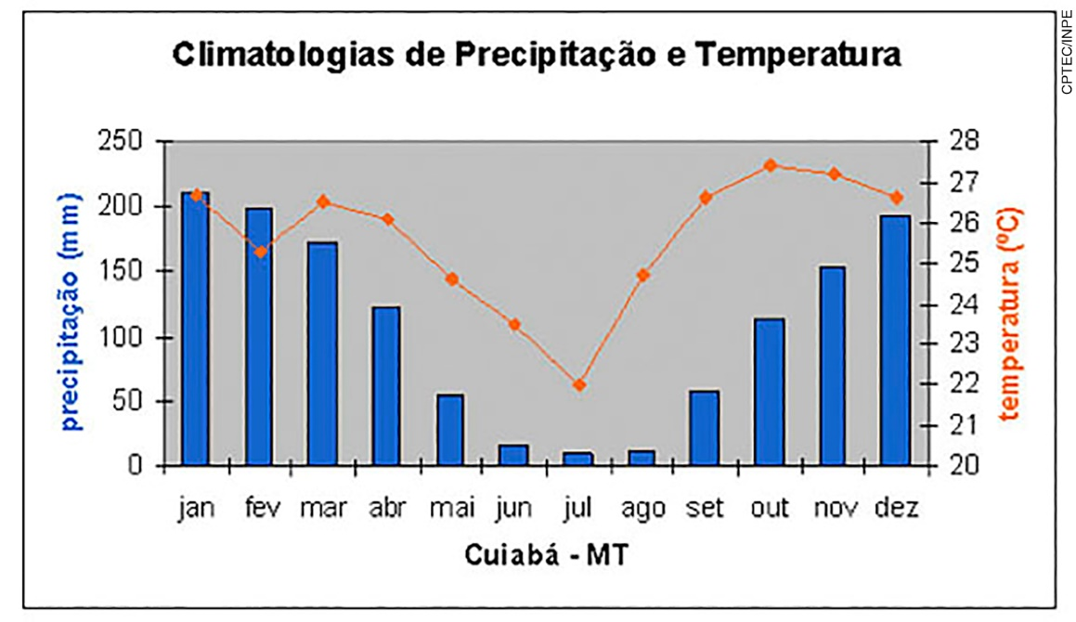
Fonte: CPTEC. Disponível em: <http://img0.cptec.inpe.br/~rclima/climatologias/mensal/capitais/cuiabac.gif>. Acesso em: 18 jul. 2018.

- Qual foi o mês mais quente? Qual a média térmica registrada?
- Qual foi o mês mais frio? Qual a média térmica registrada?
- Em qual mês mais choveu? Quantos milímetros aproximadamente?
- Em qual mês menos choveu? Quantos milímetros aproximadamente?
_________________________________________________________________________________________________________________________________________________________________________________________________________________________________________________________________________________________________________________________________________________________________________________________________________________________________________________________________________________________________________________________________________________________________________________________________________________________________________________________________________________________________________________________________________________________________________________________________________________________________

Questão 10
Leia o trecho abaixo.
“Segundo os pesquisadores, como o pulso de enchente e vazante será profundamente alterado, o nível da água não será suficiente para manter a nutrição da vegetação nas ilhas, nem para que a fauna aquática tenha acesso às áreas inundáveis, prejudicando sua reprodução e, por consequência, os modos de vida das populações que dependem do rio para viver. ‘A redução de 80% atualmente esperada provavelmente resultará em fluxo insuficiente para a manutenção da diversidade aquática’, diz o estudo.”

REVISTA GALILEU. Estudo confirma ameaça de Belo Monte. Disponível em: <https://revistagalileu.globo.com/Ciencia/noticia/2018/07/estudo-confirma-ameaca-de-belo-monte-biodiversidade-do-rio-xingu.html>.
Acesso em: 18 jul. 2018.

O trecho acima destaca um problema socioambiental contemporâneo, relacionado à construção de:
a) uma Usina Hidrelétrica.
b) uma Usina Termelétrica.
c) uma Indústria Siderúrgica.
d) uma estrada de alta velocidade.
e) uma estrada ferroviária.

